推进政务公开 共筑优质出行
市交通运输局联合地铁集团开展政府开放月活动​

为深化政务公开实效，搭建政民互动“连心桥”，6月11日，青岛市交通运输局、市运输事业发展中心携手青岛地铁集团开展“馨动地铁 畅行无忧”主题政府开放月活动。10余位市民代表受邀走进轨道交通一线，通过实地探访、互动交流等形式，零距离感受岛城地铁运营的精细化服务。
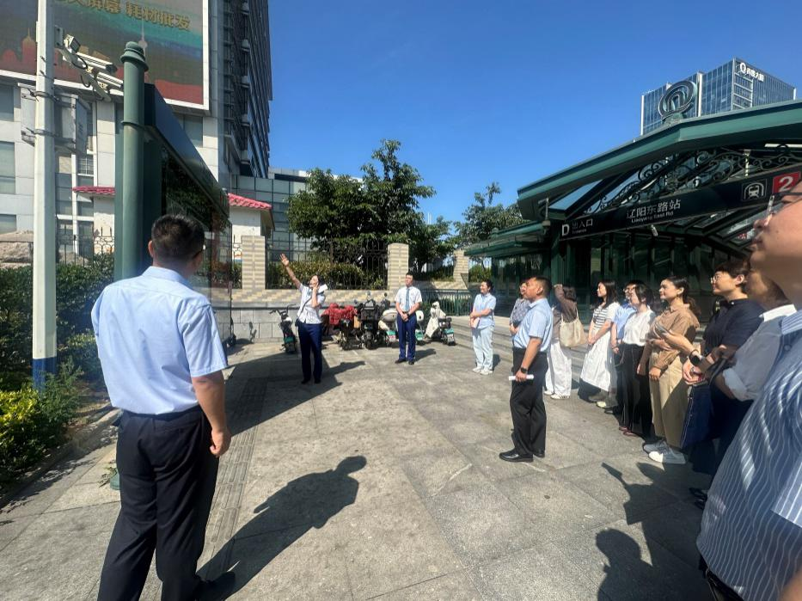
活动首站设在辽阳东路地铁站，代表们在工作人员引导下，参观了解站内各项便民设施和服务规范，现场观摩服务承诺公示、安检流程标准化操作及首末班车时刻表等信息公开成果。随后，众人移步地铁企业文化展厅，在专业讲解员的带领下，通过展板墙、影像资料，领略青岛地铁独特的企业文化与先进运营理念。在交流座谈环节，与会人员现场针对轨道交通禁止限制携带物品、票卡种类、优惠政策、车站导向标识等进行了深入交流，大家畅所欲言，提出了许多宝贵的意见和建议。
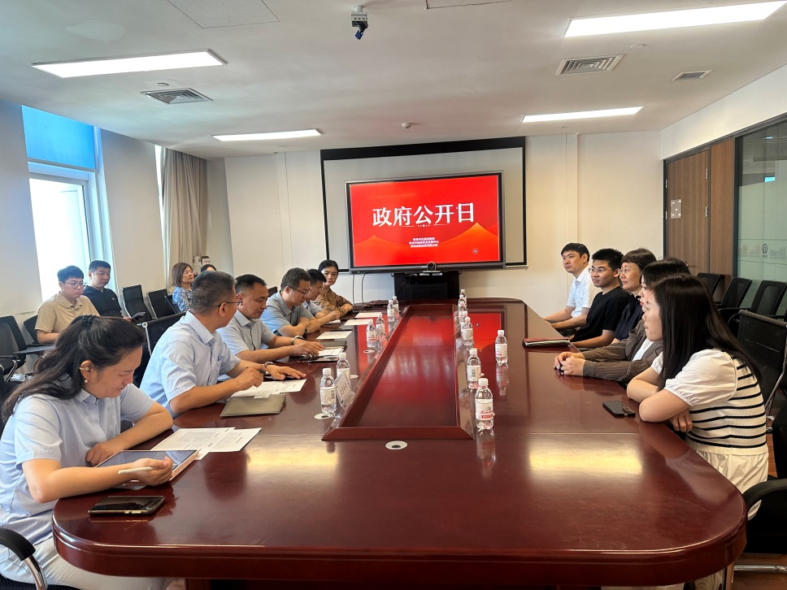
共话交通发展，共谋服务提升。此次政府开放月活动进一步加强了青岛公共交通政企单位与群众之间的沟通交流。后续，市交通运输局将以开放月活动为契机，持续拓宽政务公开渠道，搭建起与群众之间的沟通桥梁，共同打造更安全、便捷、优质的公共交通出行环境。

